Labirynt
Napisz algorytm generujący labirynt, jego punkt startowy, punkt końcowy i znajdujący drogę między nimi, o ile takowa istnieje.
Wejście: brak
Wyjście: wygenerowany labirynt 10x10, zawierający start, koniec i najkrótszą drogę między nimi, lub informację o jej braku.
Maksymalna liczba punktów do zdobycia: 20
Punktacja:
- Program generuje zerojedynkową macierz-labirynt o wymiarach 10x10, punkt startowy S i punkt końcowy K (1 punkt)
Przykładowa macierz:
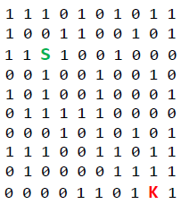
- Program podaje, o ile istnieje, drogę z punktu S do K (+2 punkty)
np. rysując ponownie labirynt z zaznaczoną ścieżką. Choćby tak:
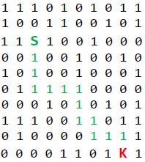

- Alternatywna generacja labiryntu z „cienkimi ścianami” – zamiast generowania „0 – nie ma przejścia, 1 – jest przejście”, uwzględnić możliwość dwóch kwadratów na które da się wejść, ale między którymi istnieje ściana blokująca bezpośrednie przejście.
Wejście i wyjście muszą znajdować się w losowych miejscach na ścianach labiryntu i zawsze istnieje jakaś droga między nimi (5 punktów)
Chodzi o tego typu możliwości:
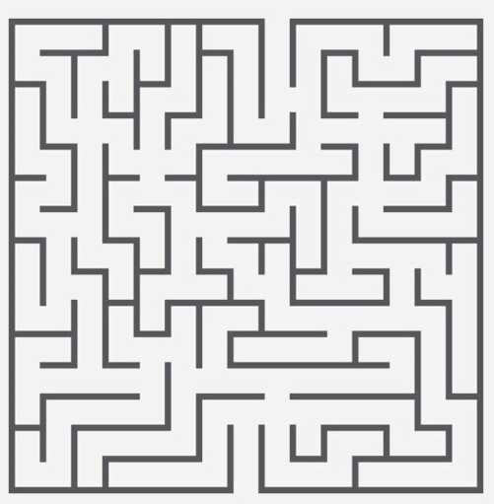
- Program zawsze podaje najkrótszą ścieżkę (+2 punkty)
- Po labiryncie rozsiane są 4 literki, które trzeba zebrać przed wyjściem (+2 punkty)
- Program umożliwia porównanie więcej niż jednego algorytmu przechodzenia przez labirynt (+1 punkt)
- Jeden z algorytmów wykorzystuje samodzielnie zaimplementowaną kolejkę (+3 punkty)
- Jeden z algorytmów wykorzystuje samodzielnie zaimplementowany stos (+3 punkty)

[tylko dla alternatywnej wersji labiryntu]
- Istnieje więcej niż jedna droga wyjścia (+3 punkty)
- Program zawiera więcej niż jeden algorytm generowania labiryntu(+1 punkt)

- Dozwolone języki programowania to Java, C# i C++, Python
- Nie wolno używać zewnętrznych bibliotek, gotowych funkcji/metod będących zadanym algorytmem,
Na zajęciach będę sprawdzał indywidualnie każdy program. Należy wiedzieć, co się dzieje w kodzie i umieć odpowiedzieć na zadane przeze mnie pytania. W razie jakichkolwiek niejasności, nieścisłości, pytań i wątpliwości proszę skontaktować się ze mną.

